КОМИТЕТ  РЕСПУБЛИКИ ТАТАРСТАН  ПО ОХРАНЕ ОБЪЕКТОВ КУЛЬТУРНОГО НАСЛЕДИЯ |  | ТАТАРСТАН РЕСПУБЛИКАСЫНЫӉ МӘДӘНИ МИРАС ОБЪЕКТЛАРЫН САКЛАУ КОМИТЕТЫ

ПРИКАЗ БОЕРЫК
№

О включении выявленного объекта культурного наследия «Здание женской гимназии – татарская школа 2-й ступени. Здесь работали ученый-историк Х. Атласи, писатель Ф. Туйкин. В 1921–1926 гг. учился Н.А. Барышев–герой крымского подполья. В 1941–1945 гг. находился эвакогоспиталь», кон. XIX – нач. XX вв., 1921–26 гг., 1941–45 гг., расположенного по адресу: Республика Татарстан, Бугульминский район, г. Бугульма,
ул. Гоголя, д. 17, в единый государственный реестр объектов культурного наследия (памятников истории и культуры) народов Российской Федерации в качестве объекта культурного наследия регионального значения «Здание женской гимназии – татарская школа 2-й ступени. Здесь работали ученый-историк Х. Атласи, писатель Ф. Туйкин. В 1921–1926 гг. учился Н.А. Барышев – герой крымского подполья. В 1941–1945 гг. находился эвакогоспиталь», 1909 г., расположенного по адресу: Республика Татарстан, Бугульминский муниципальный район,
г. Бугульма, ул. Николая Гоголя, д. 21, утверждении границ его территории
и предмета охраны

В соответствии с Федеральным законом от 25 июня 2002 года № 73-ФЗ
«Об объектах культурного наследия (памятниках истории и культуры) народов Российской Федерации», Законом Республики Татарстан от 1 апреля 2005 года
№ 60-ЗРТ «Об объектах культурного наследия в Республике Татарстан», положительным заключением государственной историко-культурной экспертизы
от 02.12.2024 п р и к а з ы в а ю:
- Включить выявленный объект культурного наследия «Здание женской гимназии – татарская школа 2-й ступени. Здесь работали ученый-историк Х. Атласи, писатель Ф. Туйкин. В 1921-1926 гг. учился Н.А. Барышев – герой крымского подполья. В 1941–1945 гг. находился эвакогоспиталь», кон. XIX – нач. XX вв.,
1921–26 гг., 1941–45 гг., расположенного по адресу: Республика Татарстан, Бугульминский район, г. Бугульма, ул. Гоголя, д. 17, в единый государственный реестр объектов культурного наследия (памятников истории и культуры) народов Российской Федерации в качестве объекта культурного наследия регионального значения «Здание женской гимназии – татарская школа 2-й ступени. Здесь работали ученый-историк Х. Атласи, писатель Ф. Туйкин. В 1921–1926 гг. учился
Н.А. Барышев – герой крымского подполья. В 1941–1945 гг. находился эвакогоспиталь», 1909 г. (вид объекта – памятник), расположенного по адресу: Республика Татарстан, Бугульминский муниципальный район, г. Бугульма,
ул. Николая Гоголя, д. 21.
- Утвердить границы территории объекта культурного наследия регионального значения «Здание женской гимназии – татарская школа 2-й ступени. Здесь работали ученый-историк Х. Атласи, писатель Ф. Туйкин. В 1921–1926 гг. учился Н.А. Барышев – герой крымского подполья. В 1941–1945 гг. находился эвакогоспиталь», 1909 г., расположенного по адресу: Республика Татарстан, Бугульминский муниципальный район, г. Бугульма, ул. Николая Гоголя, д. 21, согласно приложению № 1 к настоящему приказу.
- Утвердить предмет охраны объекта культурного наследия регионального значения «Здание женской гимназии – татарская школа 2-й ступени. Здесь работали ученый-историк Х. Атласи, писатель Ф. Туйкин. В 1921–1926 гг. учился
Н.А. Барышев – герой крымского подполья. В 1941–1945 гг. находился эвакогоспиталь», 1909 г., расположенного по адресу: Республика Татарстан, Бугульминский муниципальный район, г. Бугульма, ул. Николая Гоголя, д. 21, согласно приложению № 2 к настоящему приказу.
- Отделу учета объектов культурного наследия и градостроительной деятельности обеспечить внесение сведений о границах территории указанного объекта культурного наследия в Единый государственный реестр недвижимости
и единый государственный реестр объектов культурного наследия (памятников истории и культуры) народов Российской Федерации.
- Контроль за исполнением настоящего приказа оставляю за собой.

Председатель И.Н. Гущин

Приложение № 1
к приказу Комитета
Республики Татарстан по охране объектов культурного наследия
от _______ №_______

Границы территории
объекта культурного наследия регионального значения «Здание женской гимназии – татарская школа 2-й ступени. Здесь работали ученый-историк Х. Атласи, писатель
Ф. Туйкин. В 1921–1926 гг. учился Н.А. Барышев – герой крымского подполья.
В 1941–1945 гг. находился эвакогоспиталь», 1909 г., расположенного по адресу: Республика Татарстан, Бугульминский муниципальный район, г. Бугульма,
ул. Николая Гоголя, д. 21

Карта (схема) границ территории
объекта культурного наследия регионального значения «Здание женской гимназии – татарская школа 2-й ступени. Здесь работали ученый-историк Х. Атласи, писатель Ф. Туйкин. В 1921–1926 гг. учился Н.А. Барышев – герой крымского подполья. В 1941–1945 гг. находился эвакогоспиталь», 1909 г., расположенного
по адресу: Республика Татарстан, Бугульминский муниципальный район,
г. Бугульма, ул. Николая Гоголя, д. 21
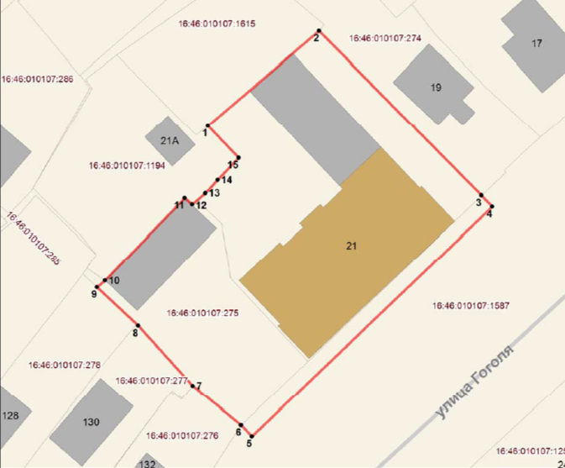
Масштаб 1:700
Условные обозначения:
 | - граница территории объекта культурного наследия
 | - объект культурного наследия регионального значения
 | - границы земельных участков
1 | - характерная точка границ территории объекта культурного наследия
16:46:010107:1615 | - кадастровый номер земельного участка
Текстовое описание границ территории
объекта культурного наследия регионального значения
«Здание женской гимназии – татарская школа 2-й ступени. Здесь работали ученый-историк Х. Атласи, писатель Ф. Туйкин. В 1921-1926 гг. учился Н.А. Барышев–герой крымского подполья. В 1941-1945 гг. находился эвакогоспиталь», 1909 г., расположенного по адресу: Республика Татарстан, Бугульминский
муниципальный район,г. Бугульма, ул. Николая Гоголя, д. 21

Границы территории объекта культурного наследия регионального значения «Здание женской гимназии – татарская школа 2-й ступени. Здесь работали ученый-историк Х. Атласи, писатель Ф. Туйкин. В 1921–1926 гг. учился Н.А. Барышев – герой крымского подполья. В 1941–1945 гг. находился эвакогоспиталь», 1909 г., расположенного по адресу: Республика Татарстан, Бугульминский муниципальный район, г. Бугульма, ул. Николая Гоголя, д. 21, проходят:

Прохождение границы |  | Описание прохождения границы
от точки | до точки | Описание прохождения границы
с | 2 | 3
1 | 2 | от точки 1 с координатами 337040.25 2350192.24 в северо-восточном направлении протяженностью 28.05 м до точки 2
2 | 3 | от точки 2 в юго-восточном направлении протяженностью 44.48 м до точки 3
3 | 4 | от точки 3 в юго-восточном направлении протяженностью 3.00 м до точки 4
4 | 5 | от точки 4 в юго-западном направлении протяженностью 63.96 м до точки 5
5 | 6 | от точки 5 в северо-западном направлении протяженностью 3.00 м до точки 6
6 | 7 | от точки 6 в северо-западном направлении протяженностью 11.95 м до точки 7
7 | 8 | от точки 7 в северо-западном направлении протяженностью 15.64 м до точки 8
8 | 9 | от точки 8 в северо-западном направлении протяженностью 10.86 м до точки 9
9 | 10 | от точки 9 в северо-восточном направлении протяженностью 2.03 м до точки 10
10 | 11 | от точки 10 в северо-восточном направлении протяженностью 22.05 м до точки 11
11 | 12 | от точки 11 в юго-восточном направлении протяженностью 1.91 м до точки 12
12 | 13 | от точки 12 в северо-восточном направлении протяженностью 3.33 м до точки 13
1 | 2 | 3
13 | 14 | от точки 13 в северо-восточном направлении протяженностью 3.49 м до точки 14
14 | 15 | от точки 14 в северо-восточном направлении протяженностью 5.86 м до точки 15
15 | 1 | от точки 15 в северо-западном направлении протяженностью 8.59 м в точку 1

Таблица характерных точек границ территории
объекта культурного наследия регионального значения
«Здание женской гимназии – татарская школа 2-й ступени. Здесь работали ученый-историк Х. Атласи, писатель Ф. Туйкин. В 1921–1926 гг. учился Н.А. Барышев – герой крымского подполья. В 1941–1945 гг. находился эвакогоспиталь», 1909 г., расположенного по адресу: Республика Татарстан, Бугульминский муниципальный район, г. Бугульма, ул. Николая Гоголя, д. 21

№ п/п | Координаты характерных точек в местной системе координат  (МСК-16)
 | X | Y
1 | 337040.25 | 2350192.24
2 | 337058.44 | 2350213.59
3 | 337026.76 | 2350244.81
4 | 337024.62 | 2350246.91
5 | 336980.42 | 2350200.68
6 | 336982.59 | 2350198.61
7 | 336990.13 | 2350189.34
8 | 337001.72 | 2350178.84
9 | 337009.14 | 2350170.91
10 | 337010.44 | 2350172.47
11 | 337026.33 | 2350187.76
12 | 337025.06 | 2350189.19
13 | 337027.22 | 2350191.72
14 | 337029.76 | 2350194.12
15 | 337034.01 | 2350198.15
1 | 337040.25 | 2350192.24

Приложение № 3
к приказу Комитета
Республики Татарстан по охране объектов культурного наследия
от _______ №_______

Предмет охраны*
объекта культурного наследия регионального значения «Здание женской гимназии – татарская школа 2-й ступени. Здесь работали ученый-историк Х. Атласи, писатель Ф. Туйкин. В 1921–1926 гг. учился Н.А. Барышев – герой крымского подполья.
В 1941–1945 гг. находился эвакогоспиталь», 1909 г., расположенного по адресу: Республика Татарстан, Бугульминский муниципальный район,
г. Бугульма, ул. Николая Гоголя, д. 21

1. Местоположение здания: по красной линии ул. Гоголя.
2. Объёмно-пространственная композиция двухэтажного кирпичного
с подвалом под частью здания, в том числе его габариты, высотные отметки по венчающим карнизам;
3. Геометрия, габариты и конструктивное решение скатной крыши, ее высотные отметки по коньку и аттику;

4. Композиционное решение и архитектурно-художественное оформление фасадов, в том числе местоположение, форма, размер, художественное оформление.

Главный фасад с двумя боковыми ризалитами; основной вход в здание размещен по оси главного фасада и акцентирован крыльцом с двумя мощными колоннами, несущими антаблемент, декорированный квадратными и прямоугольными рельефами и увенчанный по оси колонн полукруглыми аттиковыми столбиками. Окна первого этажа прямоугольные с наличниками П-образной формы в верхней части, в центральной части фасада по бокам от входа – большие (сдвоенные). Окна второго этажа имеют эллиптические арочные завершения, с наличниками в верхней части, повторяющими форму окон.

Осевое построение главного фасада подчеркнуто тремя огромными арочными окнами в простенке между ризалитами и высоким трехчастным аттиком с арочным завершением частей, размещенным по оси здания. Центральная часть декорирована нишей, повторяющей ее форму и разделенной горизонтальной полочкой, верхняя ниша украшена рельефом в форме круга. Боковые части аттика в виде маленьких арок декорированы выступом круглой формы. Арочные окна разделены декорированными лопатками и обрамлены широким выступом с валиком по краю. Верх замкнут сдвоенным замковым камнем.

Подоконники окон выделены прямыми полочками с прямоугольными выступами.

Рустованные лопатки на первом этаже и декорированные нишами и рельефами лопатки на втором этаже.

Венчающий карниз с большим выносом, под которым расположен фриз с рядом квадратных ниш.

Боковые ризалиты завершались аттиковыми стенками (частично утрачены).

На боковых фасадах выступает по одному ризалиту, которые раньше завершались аттиковой стенкой (частично утрачена). Стена ризалита «глухая», без окон, выделена нишей, обрамленной по краям лопатками, рустованными на первом этаже и декорированными нишами и рельефами на втором этаже.

Окна боковых фасадов прямоугольные с наличниками П-образной формы в верхней части на первом этаже, окна второго этажа имеют эллиптические арочные завершения, с наличниками в верхней части, повторяющими форму окон. Подоконники окон выделены прямыми полочками с прямоугольными выступами.

Венчающий карниз с большим выносом и полочкой из белого камня, под которым расположен фриз с рядом квадратных ниш.

Юго- западный боковой фасад имеет 4 оконных оси, в крайней от угла, выделенной лопатками, находится высокое лестничное окно и вход. На цоколе три заложенных окна.

Северо-восточный боковой фасад имеет три оконных оси, крайняя от угла выделена лопатками. На цоколе видны два заложенных окна.

Дворовый фасад имеет два боковых ризалита и ризалит с лестничным блоком в центральной части, который ранее завершался треугольным щипцовидным аттиком, углы ризалитов выделены лопатками, рустованными на первом этаже и декорированными нишами и рельефами на втором этаже.

Окно центрального ризалита высокое с многоцентровым арочным завершением, на первом этаже окно заложено в нишу. Остальные окна дворового фасада с лучковыми перемычками. Со стороны двора здание имеет полуподвальный этаж, освещенный широкими низкими лучковыми окнами.
Венчающий карниз, под которым расположен фриз с рядом квадратных ниш.
5. Материал и характер отделки фасадных поверхностей (не оштукатуренная кирпичная кладка) и их колористическое решение.
6. Столярное заполнение оконных проемов, историческая расстекловка.
7. Пространственно-планировочная структура интерьеров в пределах капитальных стен, местоположение центральной лестницы, сводчатая конструкция перекрытий подвала (по типу «Монье»).

*Предмет охраны может быть изменен в процессе комплексных научных исследований
и проведения реставрационных работ.
Таблица предмета охраны
объекта культурного наследия регионального значения
«Здание женской гимназии – татарская школа 2-й ступени. Здесь работали ученый-историк Х. Атласи, писатель Ф. Туйкин. В 1921–1926 гг. учился Н.А. Барышев – герой крымского подполья. В 1941–1945 гг. находился эвакогоспиталь»,
1909 г., расположенного по адресу: Республика Татарстан, Бугульминский муниципальный район, г. Бугульма, ул. Николая Гоголя, д. 21

№ | Предмет охраны | Фотофиксация основных элементов/графические материалы
1. | Местоположение здания: по красной линии ул. Гоголя | 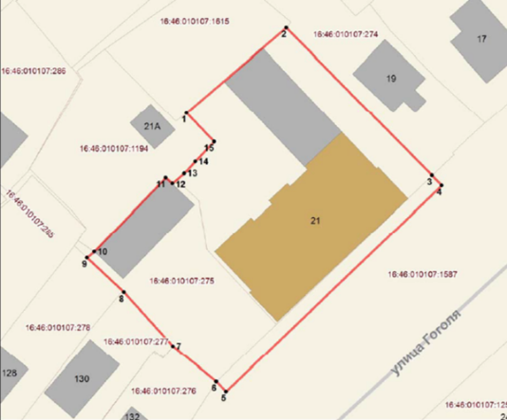  Рис. 1. Схема местоположения объекта
2. | Объёмно-пространственная композиция двухэтажного кирпичного с подвалом, в том числе его габариты, высотные отметки по венчающим карнизам | Рис. 2. Вид здания с юго-запада, фото 1951 г.
3. | Геометрия, габариты и конструктивное решение скатной крыши, ее высотные отметки по коньку и аттику | 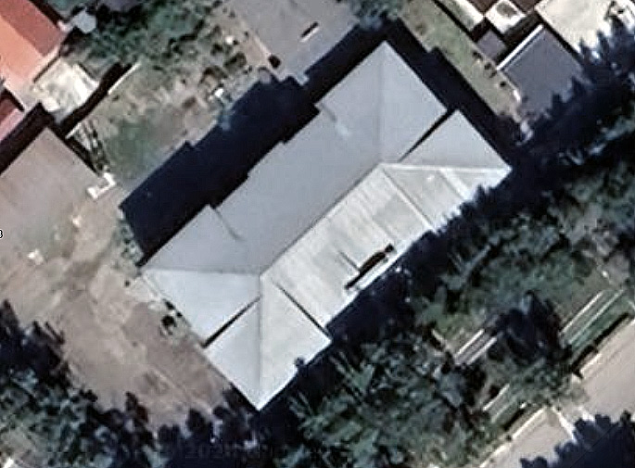  Рис. 3. Вид крыши на аэрофотоснимке
4. | Композиционное решение и архитектурно-художественное оформление фасадов, в том числе местоположение, форма, размер, художественное оформление.  Главный фасад с двумя боковыми ризалитами; основной вход в здание размещен по оси главного фасада и акцентирован крыльцом с двумя мощными колоннами, несущими антаблемент, декорированный квадратными и прямоугольными рельефами и увенчанный по оси колонн полукруглыми аттиковыми столбиками. Окна первого этажа прямоугольные с наличниками П-образной формы в верхней части, в центральной части фасада по бокам от входа – большие (сдвоенные). Окна второго этажа имеют эллиптические арочные завершения, с наличниками в верхней части, повторяющими форму окон.  Осевое построение главного фасада подчеркнуто тремя огромными арочными окнами в простенке между ризалитами и высоким трехчастным аттиком с арочным завершением частей, размещенным по оси здания. Центральная часть декорирована нишей, повторяющей ее форму и разделенной горизонтальной полочкой, верхняя ниша украшена рельефом в форме круга. Боковые части аттика в виде маленьких арок декорированы выступом круглой формы. Арочные окна разделены декорированными лопатками и обрамлены широким выступом с валиком по краю. Верх замкнут сдвоенным замковым камнем.  Подоконники окон выделены прямыми полочками с прямоугольными выступами.  Рустованные лопатки на первом этаже и декорированные нишами и рельефами лопатки на втором этаже.  Венчающий карниз с большим выносом, под которым расположен фриз с рядом квадратных ниш.  Боковые ризалиты завершались аттиковыми стенками (частично утрачены).  На боковых фасадах выступает по одному ризалиту, которые раньше завершались аттиковой стенкой (частично утрачена). Стена ризалита «глухая», без окон, выделена нишей, обрамленной по краям лопатками, рустованными на первом этаже и декорированными нишами и рельефами на втором этаже.  Окна боковых фасадов прямоугольные с наличниками П-образной формы в верхней части на первом этаже, окна второго этажа имеют эллиптические арочные завершения, с наличниками в верхней части, повторяющими форму окон. Подоконники окон выделены прямыми полочками с прямоугольными выступами.  Венчающий карниз с большим выносом и полочкой из белого камня, под которым расположен фриз с рядом квадратных ниш.  Юго- западный боковой фасад имеет 4 оконных оси, в крайней от угла, выделенной лопатками, находится высокое лестничное окно и вход. На цоколе три заложенных окна.  Северо-восточный боковой фасад имеет три оконных оси, крайняя от угла выделена лопатками. На цоколе видны два заложенных окна.  Дворовый фасад имеет два боковых ризалита и ризалит с лестничным блоком в центральной части, который ранее завершался треугольным щипцовидным аттиком, углы ризалитов выделены лопатками, рустованными на первом этаже и декорированными нишами и рельефами на втором этаже.  Окно центрального ризалита высокое с многоцентровым арочным завершением, на первом этаже окно заложено в нишу. Остальные окна дворового фасада с лучковыми перемычками. Со стороны двора здание имеет полуподвальный этаж, освещенный широкими низкими лучковыми окнами.  Венчающий карниз, под которым расположен фриз с рядом квадратных ниш | 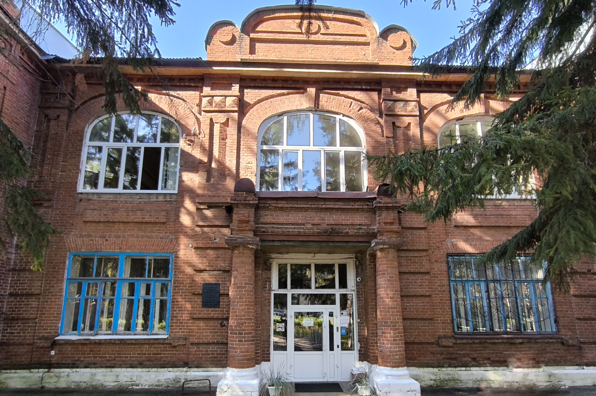  Рис. 4. Центральная часть главного фасада  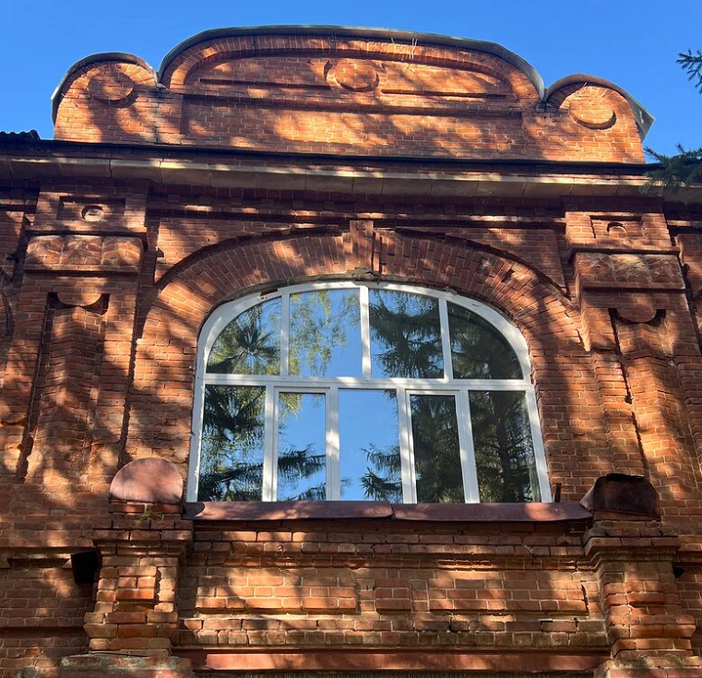  Рис. 5. Фрагмент центральной части главного фасада  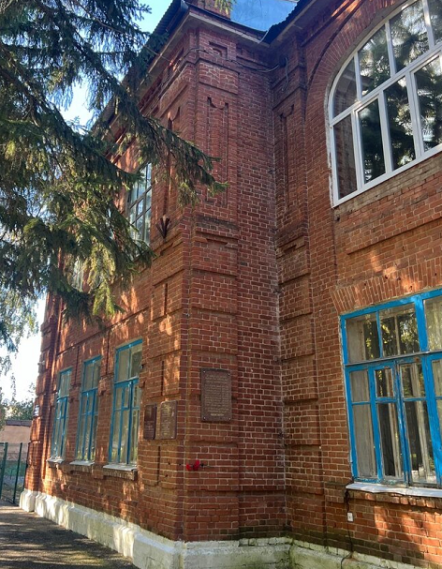  Рис. 6. Левая часть главного фасада  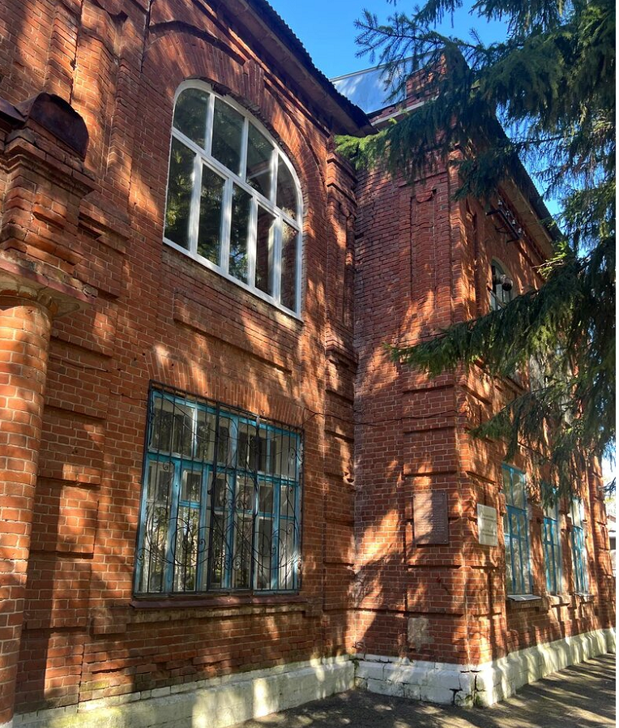  Рис. 7. Правая часть главного фасада  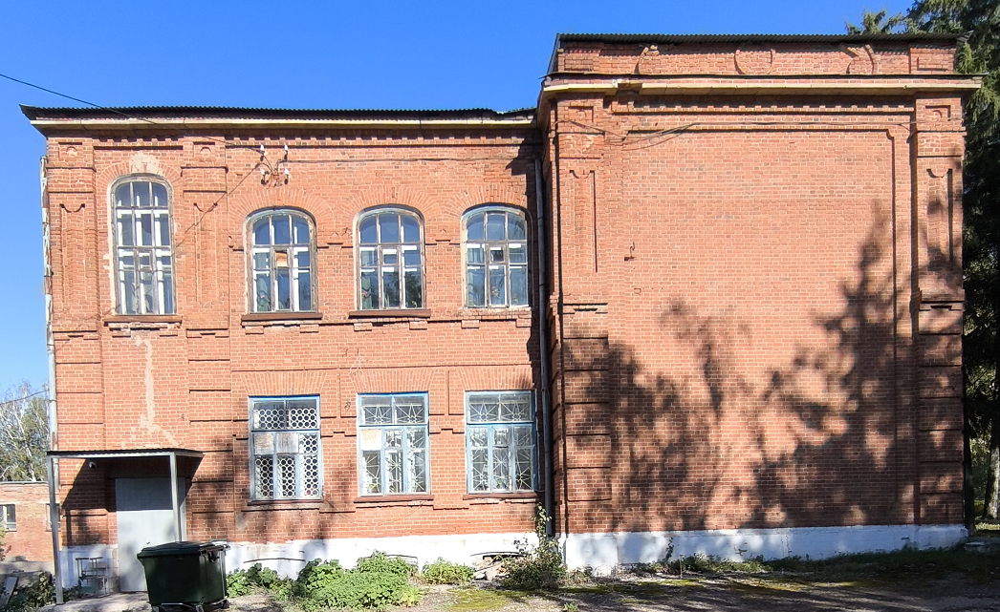Рис. 8. Юго-западный боковой фасад  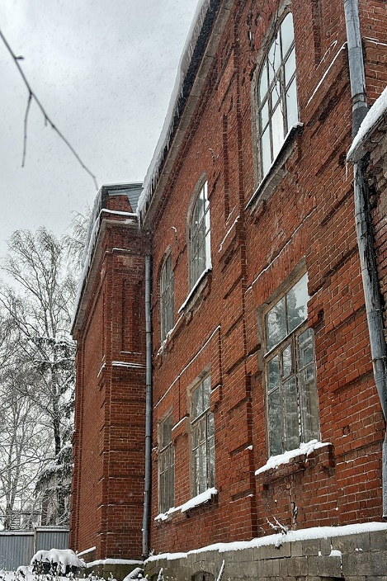  Рис. 9. Северо-восточный боковой фасад
5. | Материал отделки фасадных поверхностей (неоштукатуренная кирпичная кладка) и их колористическое решение | Рис. 13. Фрагмент кирпичной кладки
6. | Столярное заполнение оконных проемов, историческая расстекловка | 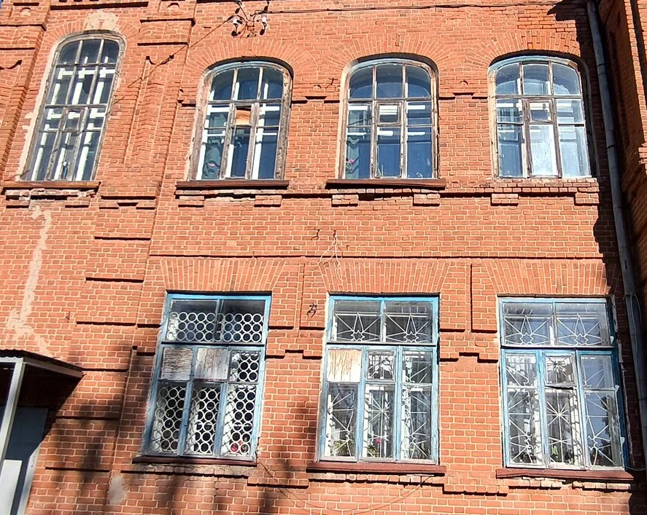  Рис. 14. Фрагмент бокового фасада
7. | Пространственно-планировочная структура интерьеров в пределах капитальных стен, местоположение центральной лестницы, сводчатая конструкция перекрытий подвала  (по типу «Монье») | Рис. 15. Центральная лестница  Рис. 16. Помещение подвала

